|  |
| --- |
| МИНИСТЕРСТВО ОБРАЗОВАНИЯ И НАУКИ РОССИЙСКОЙ ФЕДЕРАЦИИ |
| Федеральное государственное автономное образовательное учреждение  высшего образования |
| **Национальный исследовательский ядерный университет «МИФИ»**  IFES-logo |

*ИНСТИТУТ ИНТЕЛЛЕКТУАЛЬНЫХ*

*КИБЕРНЕТИЧЕСКИХ СИСТЕМ*

**Кафедра №75 «Финансовый мониторинг»**

ОТЧЕТ

по лабораторной работе №5

по курсу

«Эконометрика»

Выполнил: Луканов А. В.,

студент группы С18-712,

Проверила: Домашова Д. В.

Москва-2021 г

Оглавление

1. Введение 3

2. Постановка задачи 4

3. Линейная модель множественной регрессии 5

4. Нелинейная модель множественной регрессии 10

5. Сравнение моделей 15

Приложение А **Ошибка! Закладка не определена.**

# Введение

Одним из самых сложных этапов спецификации модели регрессии – параметризация, заключающаяся в выборе параметрического семейства функций , в рамках которого ищется неизвестная функция регрессии. Иногда подбор параметрического класса удается провести из соображений содержательного (экономического) характера, других соображений. Естественны попытки свести выбранную модель к линейной в целях упрощения оценки и исследование параметров модели.

В случае невозможности линеаризации модели оценка параметров модели может быть осуществлена методом наименьших квадратов, приводящего к решению нелинейной оптимизационной задачи МНК. В вычислительном плане, в настоящее время, это не представляет трудностей, но остаются проблемы с изучением статистических свойств оценок. Освоение приемов подбора нелинейной регрессионной зависимости является целью предлагаемой работы.

# Постановка задачи

По имеющимся данным об уровне жизни населения провести регрессионный анализ:

1. Из экономических или других соображений подобрать параметрический класс нелинейных зависимостей для модели регрессии.

2. Линеаризовать модель, оценить параметры и провести содержательный анализ.

Использованные данные:

1. Х1 – потребление мяса в кг на душу населения
2. Х3 – потребление сахара в кг на душу населения
3. Х6 – ВВП по ППС в % к США
4. Х8 – потребление фруктов в кг на душу населения
5. Х9 – потребление хлебопродуктов на душу населения
6. Х11 – смертность на 100000 чел. населения

Данные представлены в приложении А.

# Линейная модель множественной регрессии

Выявим зависимость между результативным признаком и объясняющими переменными.

Сначала построим линейную функцию регрессии:



Рисунок 1 - Исходная линейная модель (Statistica)

Методом пошаговой регрессии с исключением переменных получили следующие результаты (рисунок 2).

Рисунок 2 – Окно расчетов

Можно допустить нормальный характер распределения регрессионных остатков (см.рисунок 3):

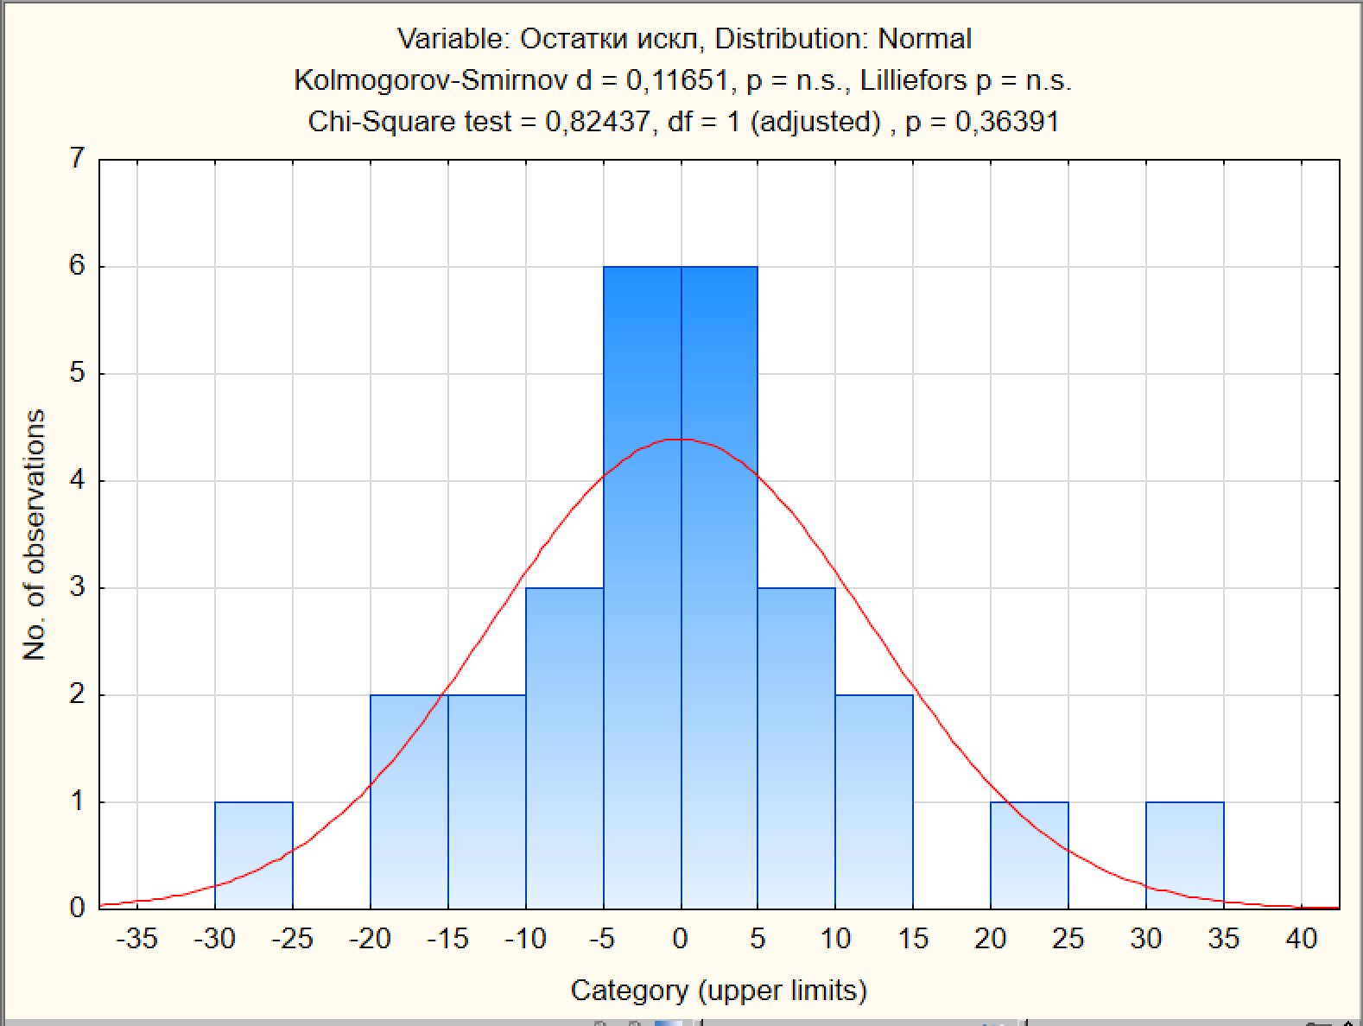

Рисунок 3 – График распределения регрессионных остатков (Statistica)

то на основании отчета о результатах регрессионного анализа (см. рисунок 3), делаем вывод:

* модель регрессии значима;

- существенное влияние на результативный признак – оказывают объясняющие переменная Х9 – потребление хлебопродуктов на душу населения

- коэффициент детерминации составил 0.52.

Оценка уравнения регрессии выглядит следующим образом:

ŷ= $\begin{matrix}0.17 \\ (8.76)\end{matrix}$ + $\begin{matrix}0.41x_{9} \\ (0,08)\end{matrix}$

На основании графического анализа проверим гипотезу

Но: автокорреляция отсутствует

и проверим ее с помощью критерия Дарбина – Уотсона.(рис. 6)

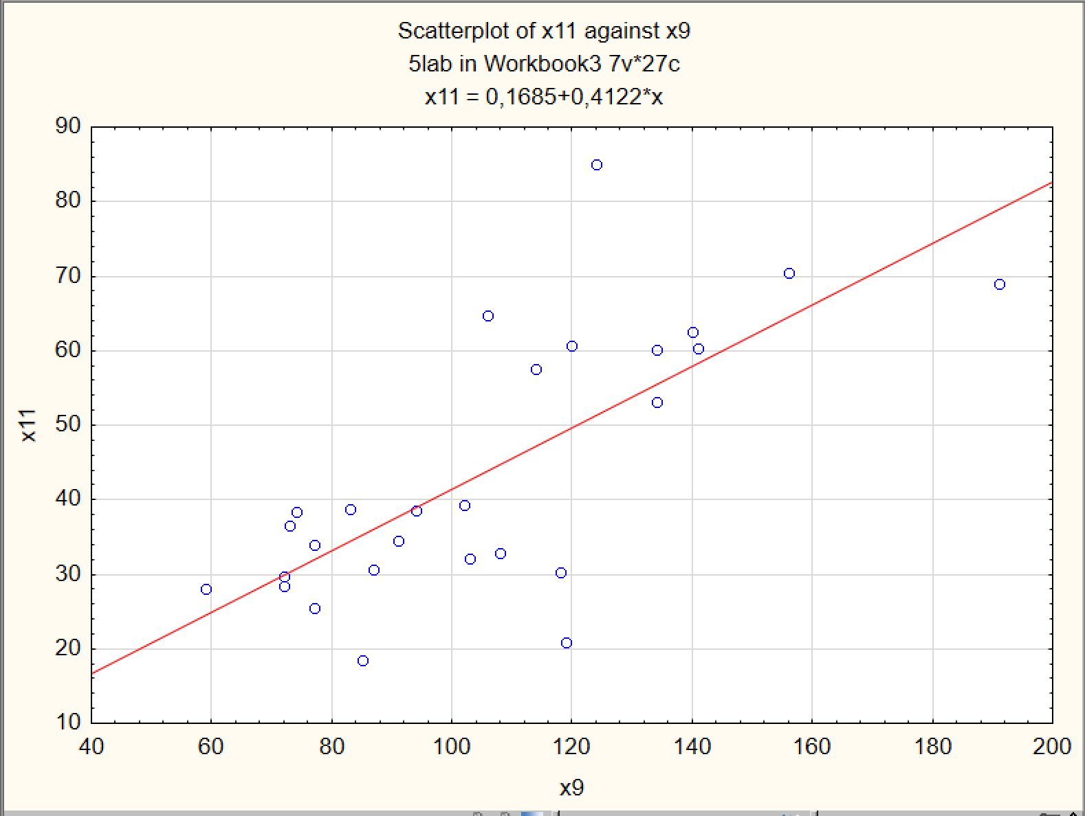

Рисунок 5 - Графики оценки функции регрессии и регрессионных остатков (Statistica)

Рассчитаем статистику Дарбина-Уотсона:

Рисунок 6– Значение статистики Дарбина – Уотсона(Statistica)

Для расчета критического значения критерия воспользуемся таблицей значений статистики Дарбина-Уотсона. В нашем случае для n=27, k=1 получаем dн =1.32 , dв=1.47. Так как DW > dв, то нулевую гипотезу об отсутствии автокорреляции первого порядка () принимаем, т.е. делаем вывод об отсутствии автокорреляции.

# Нелинейная модель множественной регрессии

Анализируя данные, можно предположить, что функцию можно искать в форме Кобба-Дугласа:

= 

Модель нелинейной регрессии:

, ,

где - регрессионные остатки.

Линеаризуем модель логарифмированием:

= 

или

,

где , , , ,…, 

Рисунок 7 – Исходная нелинейная модель (Statistica)

Методом пошаговой регрессии с включением переменных получили следующие результаты:

Рисунок 8 - Отчет оценивания параметров регрессионной модели(Statistica)

Поскольку проведенный анализ регрессионных остатков подтвердил нормальный характер их распределения (Рисунок 9),

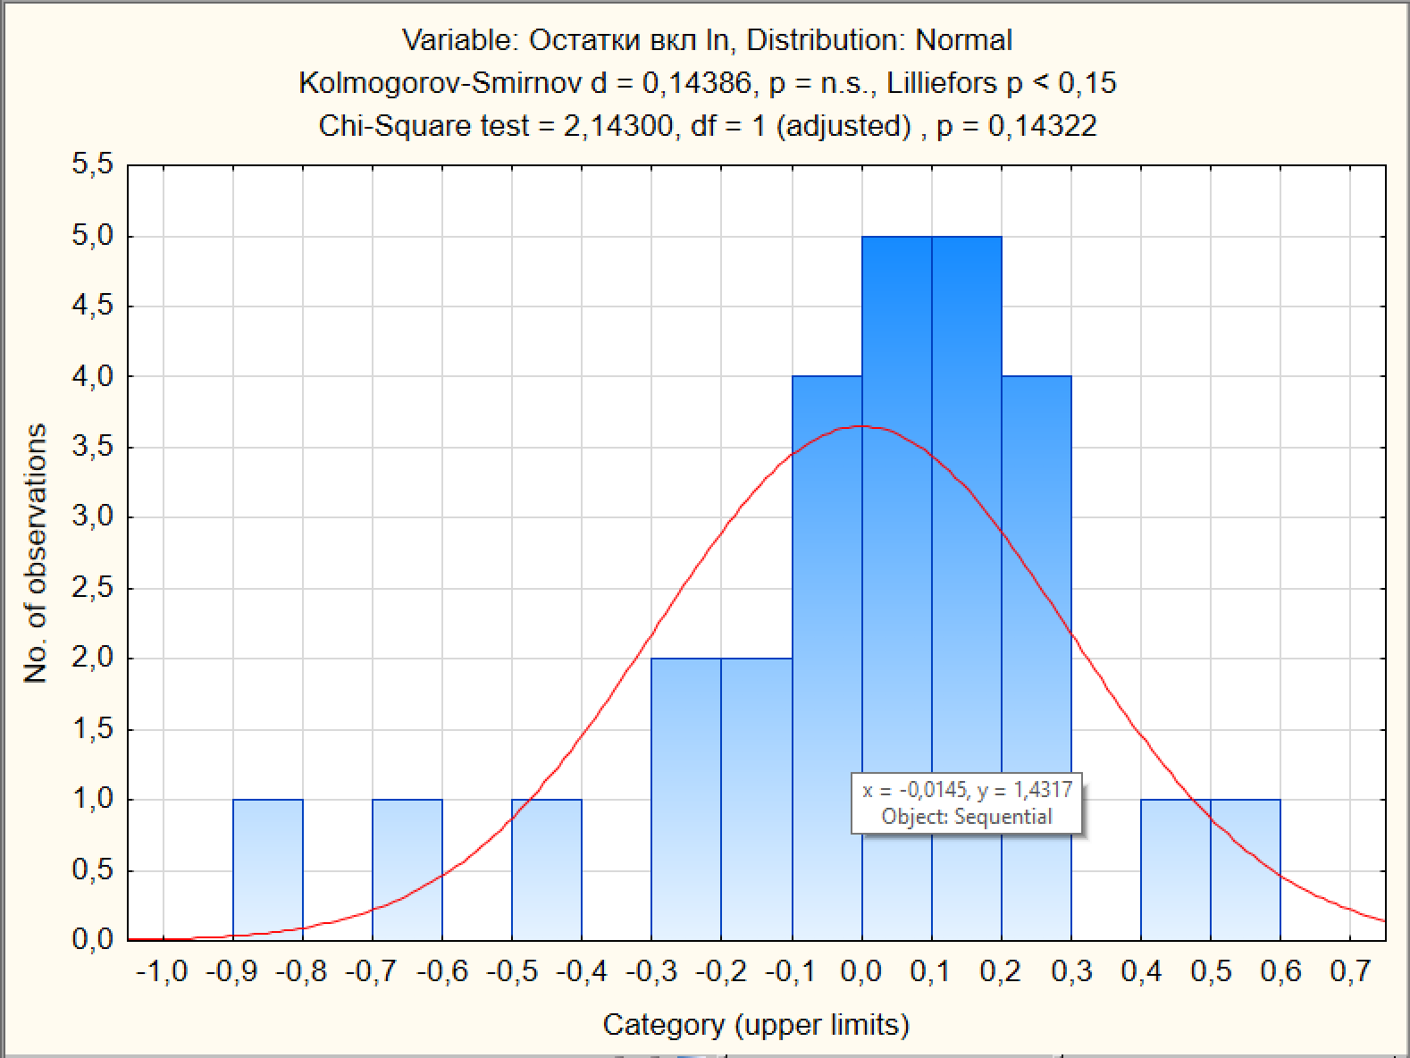

Рисунок 9 – Гистограмма регрессионных остатков (Statistica)

то на основании отчета (см. Рисунок 8) делаем выводы:

- модель регрессии значима;

- коэффициент детерминации составил 0,46.

В результате получили следующее уравнение регрессии:

= $\begin{matrix}-0,74 \\ \left(0,96\right)\end{matrix}+\begin{matrix}0,96s_{9} \\ \left(0,21\right)\end{matrix}$

Нетрудно убедиться в отсутствии автокорреляции.

Рисунок 10– Значение статистики Дарбина – Уотсона (Statistica)

Для расчета критического значения критерия воспользуемся таблицей значений статистики Дарбина-Уотсона. В нашем случае для n=27, k=1 получаем dн =1.32 , dв=1.47. Так как DW > dв, то нулевую гипотезу об отсутствии автокорреляции первого порядка () принимаем, т.е. делаем вывод об отсутствии автокорреляции.

Перейдем к уравнению регрессии с исходными показателями:

ŷ = $0,48*{x_{9}}^{0,96}$

Из полученной модели следует:

· С ростом потребления хлебопродукции на 1 кг на душу населения, смертность насел. увеличивается на 0.96%

# Сравнение моделей

Таким образом, в данной работе по имеющимся данным были построены две модели: одна – линейная, другая - нелинейная. Для сравнения полученных оценок уравнений регрессии найдем модельные значения.

При построении линейной модели регрессии получили:

ŷ = $\begin{matrix}0.17 \\ (8.76)\end{matrix}$ + $\begin{matrix}0.41x_{9} \\ (0,08)\end{matrix}$

При построении нелинейной модели получили:

ŷ = $0,48*{x_{9}}^{0,96}$

Найдем модельные значения:

|  |  |  |
| --- | --- | --- |
| у | y линейный | y нелинейный |
| 84,98 | 51,01 | 48,79 |
| 30,58 | 35,84 | 34,72 |
| 38,42 | 30,51 | 29,72 |
| 60,34 | 57,98 | 55,19 |
| 60,22 | 55,11 | 52,56 |
| 60,79 | 49,37 | 47,28 |
| 29,82 | 29,69 | 28,95 |
| 70,57 | 64,13 | 60,82 |
| 34,51 | 37,48 | 36,25 |
| 64,73 | 43,63 | 41,97 |
| 36,63 | 30,10 | 29,34 |
| 32,84 | 44,45 | 42,73 |
| 62,64 | 57,57 | 54,82 |
| 34,07 | 31,74 | 30,88 |
| 39,27 | 41,99 | 40,45 |
| 28,46 | 29,69 | 28,95 |
| 30,27 | 48,55 | 46,52 |
| 69,04 | 78,48 | 73,86 |
| 25,42 | 31,74 | 30,88 |
| 53,13 | 55,11 | 52,56 |
| 28 | 24,36 | 23,91 |
| 38,79 | 34,20 | 33,18 |
| 32,04 | 42,40 | 40,83 |
| 38,58 | 38,71 | 37,40 |
| 18,51 | 35,02 | 33,95 |
| 57,62 | 46,91 | 45,00 |
| 20,8 | 48,96 | 46,90 |

Если рассмотреть полученные значения, то можно прийти к выводу, что значения имеют достаточно серьезный разброс.

Стандартная ошибка регрессии незначительно уменьшилась:

12,22- для линейной модели.

12,03- для нелинейной модели.

В то время, как коэффициент детерминации лин= 0,52 и нелин= 0,46– заметно снизился.

Из данных показателей можно сделать вывод, что предпочтительнее выбрать линейную модель регрессии.

# Приложение А. – исходные данные

|  |  |  |  |  |  |  |  |  |  |
| --- | --- | --- | --- | --- | --- | --- | --- | --- | --- |
|  |  |  | |  | |  | |  | |
|  | | | х1 | х2 | | х4 | | х9 | | х6 | х7 |
| Россия | | | 55 | 3,9 | | 5 | | 124 | | 20,4 | 3,2 |
| Австралия | | | 100 | 2,6 | | 8,2 | | 87 | | 71,4 | 8,5 |
| Австрия | | | 93 | 5,3 | | 12 | | 74 | | 78,7 | 9,2 |
| Азербайджан | | | 20 | 4,1 | | 7,9 | | 141 | | 12,1 | 3,3 |
| Армения | | | 20 | 3,7 | | 6,5 | | 134 | | 10,9 | 3,2 |
| Белоруссия | | | 72 | 3,6 | | 5,4 | | 120 | | 20,4 | 5,4 |
| Бельгия | | | 85 | 6,9 | | 11 | | 72 | | 79,7 | 8,3 |
| Болгария | | | 65 | 3 | | 9,5 | | 156 | | 17,3 | 5,4 |
| Великобритания | | | 67 | 3,5 | | 8,8 | | 91 | | 69,7 | 7,1 |
| Венгрия | | | 73 | 1,7 | | 10,9 | | 106 | | 24,5 | 6 |
| Германия | | | 88 | 6,8 | | 8,1 | | 73 | | 76,2 | 8,6 |
| Греция | | | 83 | 1 | | 8,8 | | 108 | | 44,4 | 5,7 |
| Грузия | | | 21 | 3,8 | | 9,8 | | 140 | | 11,3 | 3,5 |
| Дания | | | 98 | 5 | | 10,3 | | 77 | | 79,2 | 6,7 |
| Ирландия | | | 99 | 3,3 | | 9,6 | | 102 | | 57 | 6,7 |
| Испания | | | 89 | 0,4 | | 8,95 | | 72 | | 54,8 | 7,3 |
| Италия | | | 84 | 2,2 | | 9,6 | | 118 | | 72,1 | 8,5 |
| Казахстан | | | 61 | 4,2 | | 7,2 | | 191 | | 13,4 | 3,3 |
| Канада | | | 98 | 3,1 | | 7,4 | | 77 | | 79,9 | 10,2 |
| Киргизия | | | 46 | 4,1 | | 6,7 | | 134 | | 11,2 | 3,4 |
| Нидерланды | | | 86 | 3,4 | | 8,5 | | 59 | | 72,4 | 8,7 |
| Португалия | | | 73 | 3,2 | | 9,7 | | 83 | | 48,6 | 7,3 |
| США | | | 115 | 1,9 | | 8,1 | | 103 | | 100 | 14,1 |
| Финляндия | | | 62 | 5,8 | | 6,8 | | 94 | | 63,9 | 8,8 |
| Франция | | | 91 | 8,8 | | 12,3 | | 85 | | 77,5 | 9,8 |
| Чехия | | | 82 | 8,2 | | 9,4 | | 114 | | 34,7 | 1,9 |
| Япония | | | 40 | 0,7 | | 3,7 | | 119 | | 83,5 | 7,3 |